Contractwerk taal
Taak | 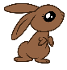  Moetje/Magje | Verbetering | Hoe ging het?
- Samenstellingen | 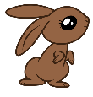
- Afleidingen
- Naamwoorden
- Leestekens
- Begrijpend lezen: Vos en Haas
- Begrijpend lezen: Vogel
- Begrijpend lezen: lessenrooster
- Begrijpend lezen: clown
- Prenten ordenen
10. Tekenen wat je leest.
11.Chronologische volgorde
12.Oorzaak/gevolg

- Ik plan zelf wanneer ik wat maak in de komende 2 weken.
- Ik kies zelf met welke opdracht ik start.
- Ik zorg dat alle MOET-taken gemaakt zijn.
- Ik werk rustig en ordelijk aan mijn opdrachten.
- Voor ik begin lees ik mijn opdracht grondig.
- Vergeet niet na elke taak te noteren wat je ervan vond.
- Samenstellingen
Kijk naar de prenten en maak samengestelde woorden. Schrijf ze op de lijn.

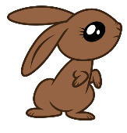
Maak samengestelde woorden. Schrijf ze op de lijn.
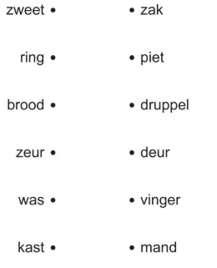

- afleidingen
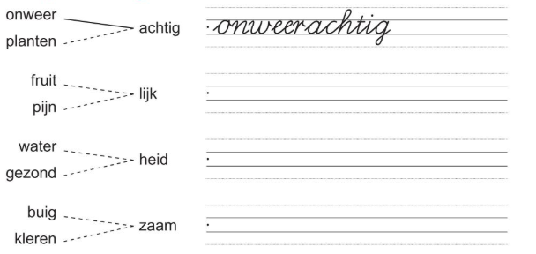

Kleur groen als je weet wat het betekent.
Kleur rood als je niet weet wat het betekend.
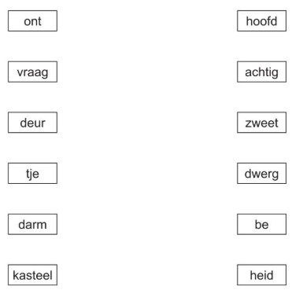

- Naamwoorden
Kleur:
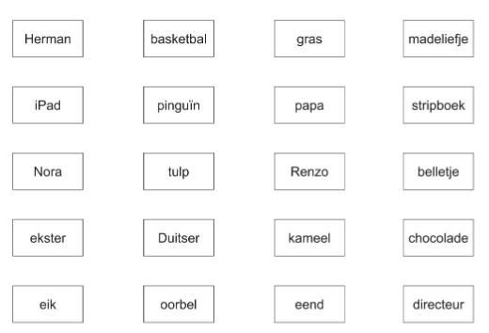
dingen: blauw dieren: rood personen: geel planten: groen

- Leestekens:
Kleur het meest passende leesteken.
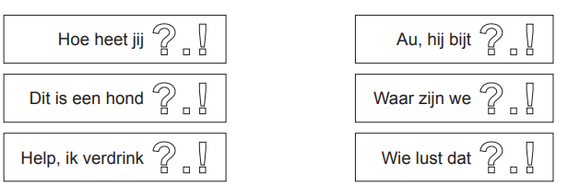

- Begrijpend lezen: Vos en Haas
Maak de tekening af.
Het is winter. De zon schijnt.
Vos en Haas maken een grote sneeuwpop.
De sneeuwpop heeft een wortel als neus.
Een vogel eet brood in de sneeuw.
De sneeuwpop heeft vier knopen op zijn buik.
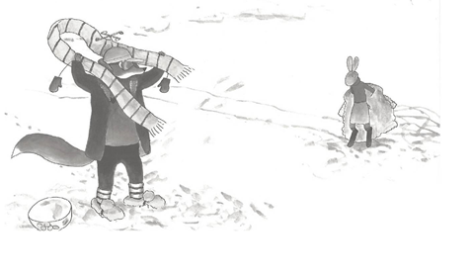

- Begrijpend lezen: vogel
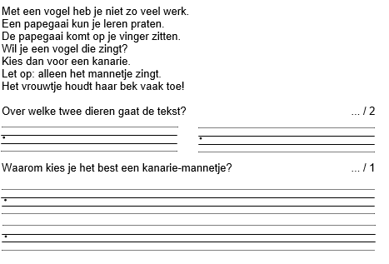
Lees en vul in.

- Begrijpend lezen: lessenrooster
Bekijk het lessenrooster en geef een antwoord op de vragen.
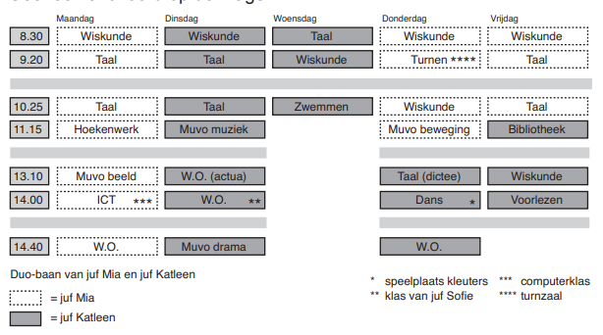

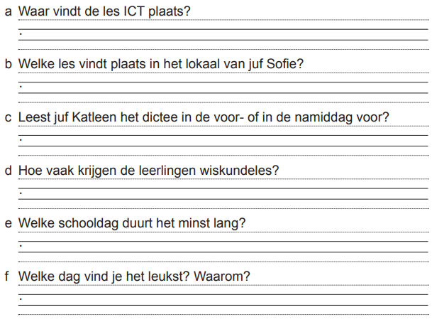

- Begrijpend lezen: Clown
Bekijk de prenten en de tekst. Geef antwoorden op de vragen.
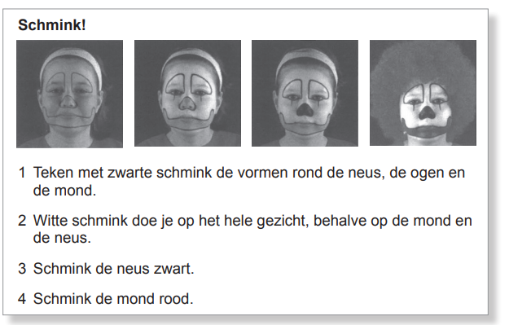

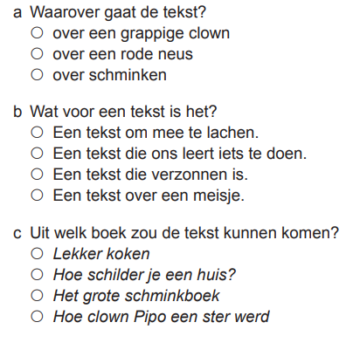

- Prenten ordenen
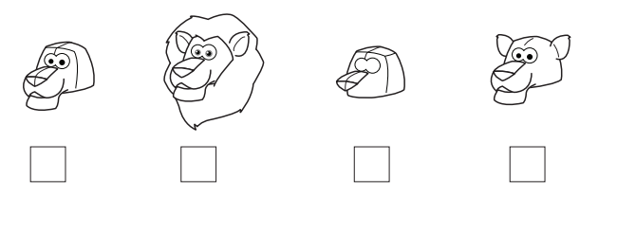
Zet de prenten in de juiste volgorde. Nummer van 1 tot 4.

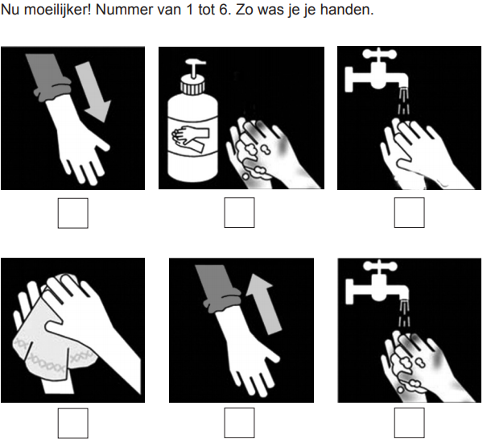
Nu moeilijjker! Nummer van 1 tot 6. Zo was je je handen.

- Tekenen wat je leest.
Voer uit.
- Teken in het kader een zon.
- Teken er ook wolken in.
- Teken gras onderaan de kader.
- Op het gras huppelt een konijn.
- Het konijn heef een oranje wortel vast.

- Chronologische volgorde
Nummer de zinnen van 1 tot 4. Nummer de zinnen van 1 tot 5.
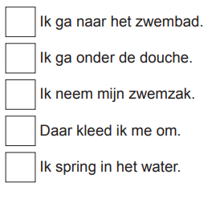
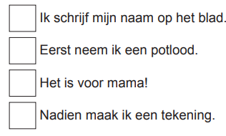

- Oorzaak/gevolg
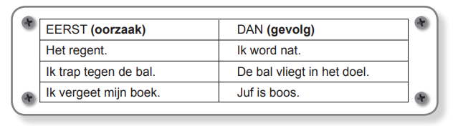

Schrijf een nummer in het bolletje: 1 voor oorzaak, 2 voor gevolg
